ACTA No. | COPASST SST 01-2022 | FECHA |  | 28 de enero de 2022
ASUNTO | Reunión del Comité de COPASST en SST.
LUGAR | Oficina de Excavaciones Correa Mejía S.A.S
HORA DE INICIO | 2:00 pm |  | HORA FINAL |  | 4:00 pm
ASISTENTES | Fabio Andrés Correa – Principal del empleador.  Lina Maria Correa – Suplente del empleador.  Jorge Delgado – Principal de los trabajadores.  Cristian Rendon – Suplente de los trabajadores.
OBJETIVO REUNION | Cumplimiento de la norma en el SG-SST 2021 y elaboración de programación de reuniones.

ORDEN DEL DIA / PUNTOS A TRATAR
- Verificación de la asistencia y quórum
- Nombramiento del presidente y secretario
- Lectura del Acta Anterior No. COPASST SST 12-2021
- Revisión de la vigencia del COPASST
- Ajuste del COPASST
- Cierre del SG-SST 2021.
- Programación de Reuniones.

DESARROLLO
- Verificando que existe quórum para deliberación y toma de decisiones, se procede a dar inicio al desarrollo de la reunión.

- Se designa para esta reunión de presidente a Fabio Andrés Correa Mejía y secretario a Jorge Delgado.

- Se realiza lectura del acta anterior Nro. COPASST SST 12-2021 con fecha de 17 de diciembre de 2021.

- Se realiza revisión de la vigencia del COPASST, se observa que está vigente hasta octubre del año 2023.

- Se retira de la empresa la profesional en Salud Ocupacional, Dayana Madroñero, por lo tanto hay que ajustar este comité en la representación del empleador, y se designa a Lina María Correa Mejia como suplente. Quedando conformado así:

Por el empleador: Fabio Andrés Correa Mejía – Principal y Lina María Correa – Suplente.

Por los trabajadores: Jorge Delgado – Principal y Cristian Rendon – Suplente.

Los cuales presentes aceptan los cargos. Los cuales se capacitarán en la próxima reunión.
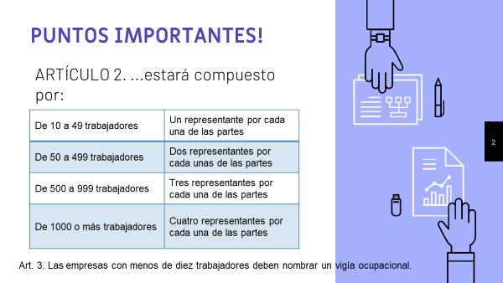
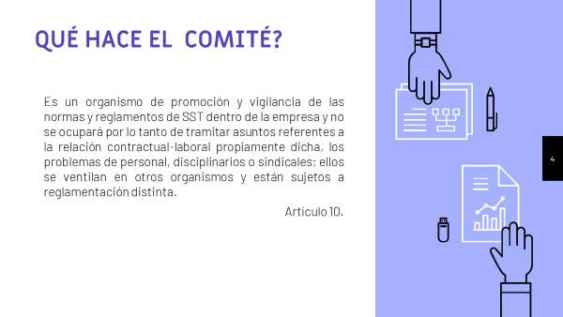
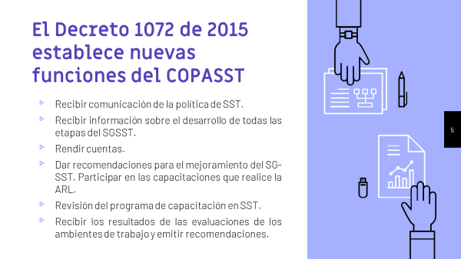
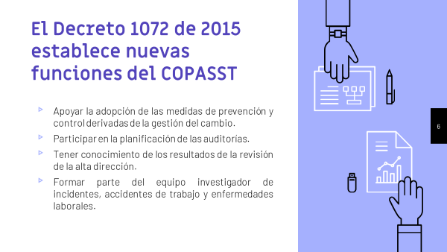

- Se realiza rendición de cuentas por parte del COPASST en SST y la gerencia concluyendo que para este año 2021 el Sistema de Gestión de la Seguridad y Salud en el Trabajo cerró así:

Cierre Plan de Trabajo Anual año 2021

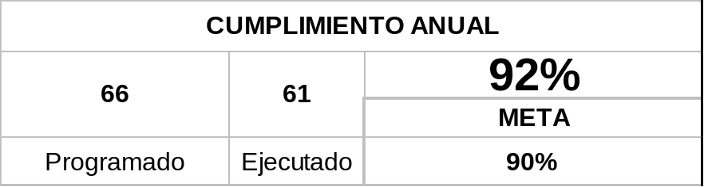

Al cierre del año 2021, se observa un cumplimiento del 92% del plan de trabajo anual; esto se debe a que quedaron actividades pendientes por ejecutar como las actividades de riesgo psicosocial, las evaluaciones medicas periódicas, inspección de extintor, seguimiento al ausentismo laboral y la evaluación de proveedores.

Política en SST y Objetivos del Sistema.

Se creó la política en cumplimiento a la resolución 0312 de 2019; así mismo los objetivos del sistema en cumplimiento a los requerimientos de la política. Los documentos se encuentran firmados y fechado.

Cierre de recursos vigencia 2021

Para el año 2021 se presupuestó para el SG-SST la suma de 8.061.000, de los cuales al cierre del año se gastaron 7.073.260, el 88% del presupuesto inicial.

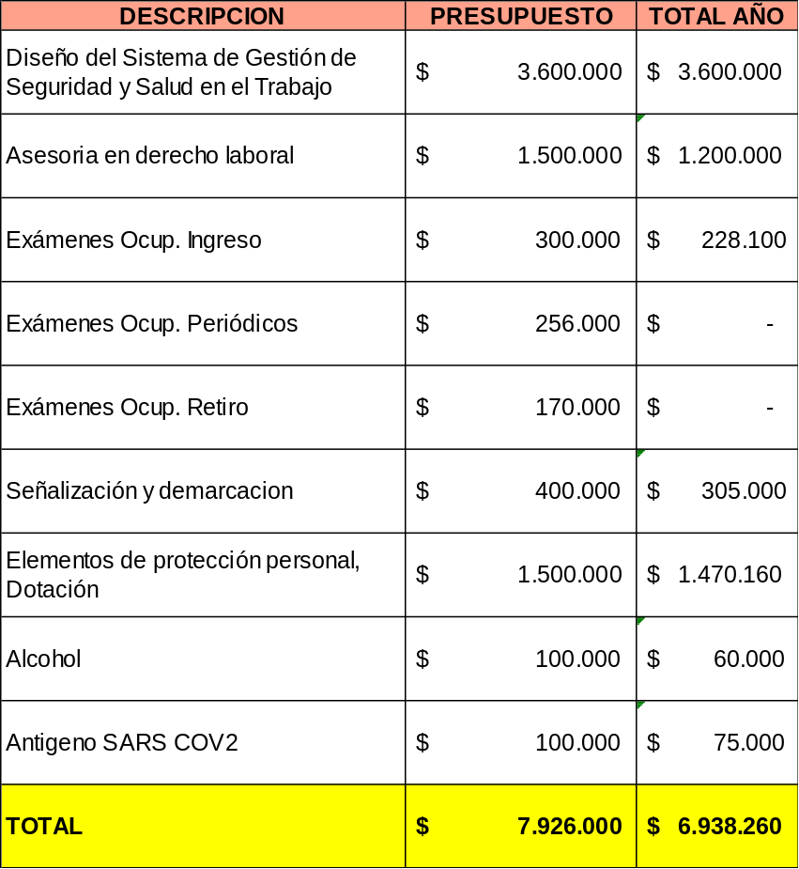

Matriz de Riesgo y Matriz Legal.

Durante este año 2021 por cambios constantes que se han vivido por la Pandemia Covid 19, han surgido normatividad en el marco de la prevención y mitigación de contagio por Covid-19, es por ello que la matriz legal ha sido actualizada. Así mismo, la matriz de riesgo en vista del riesgo Biológico por exposición a covid-19.

Indicadores según Resolución 0312 de 2019

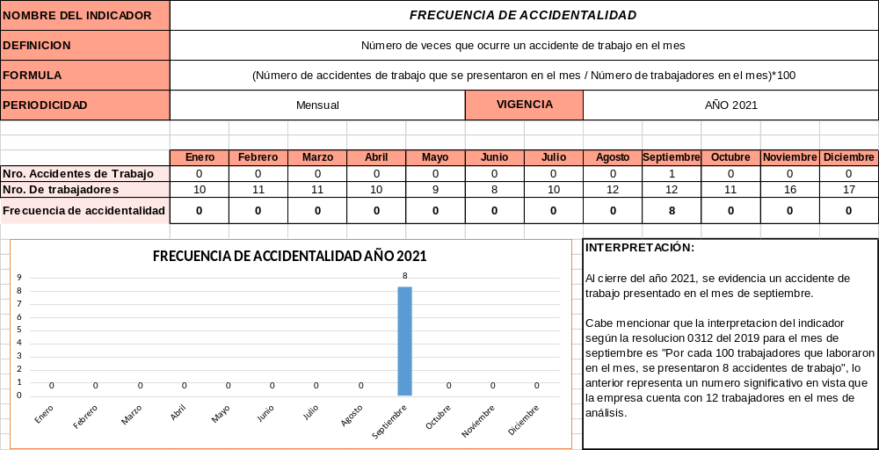

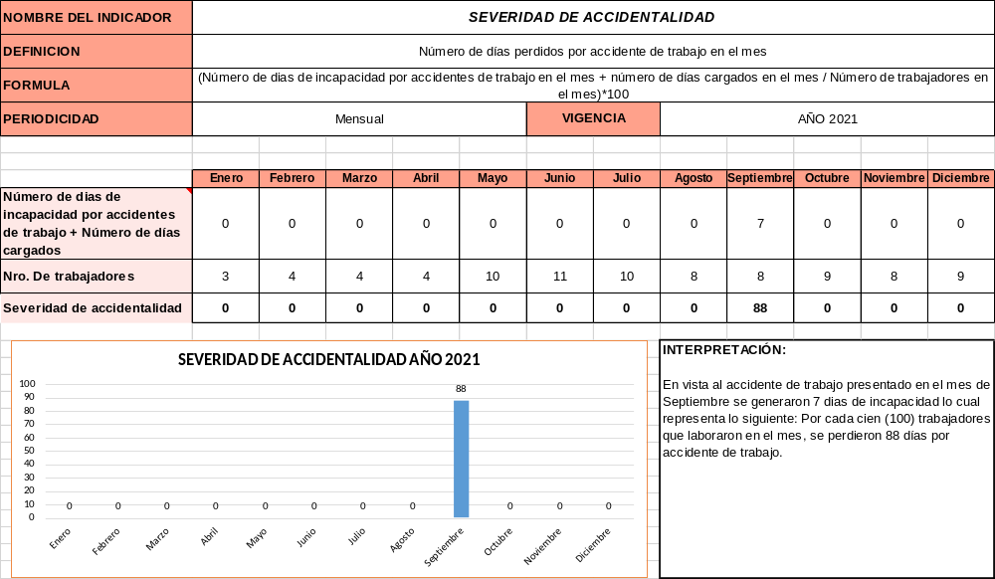

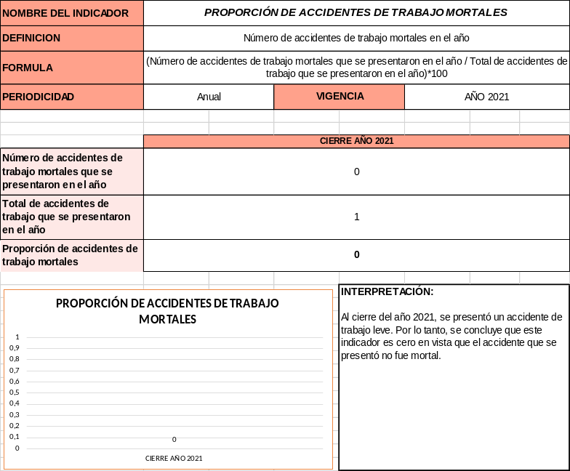

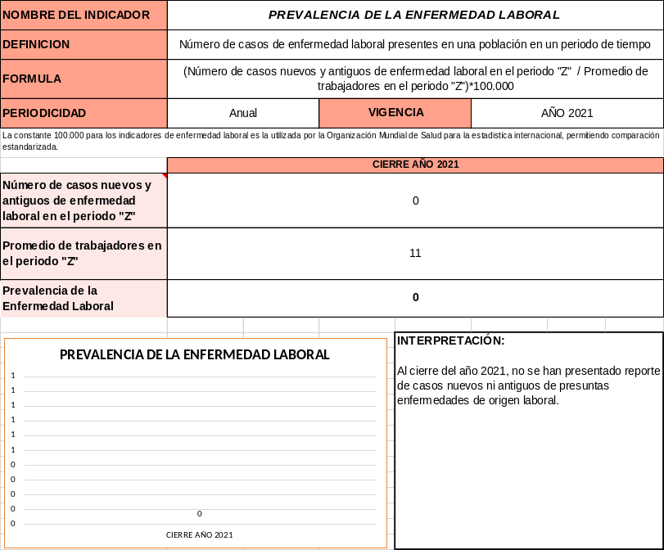

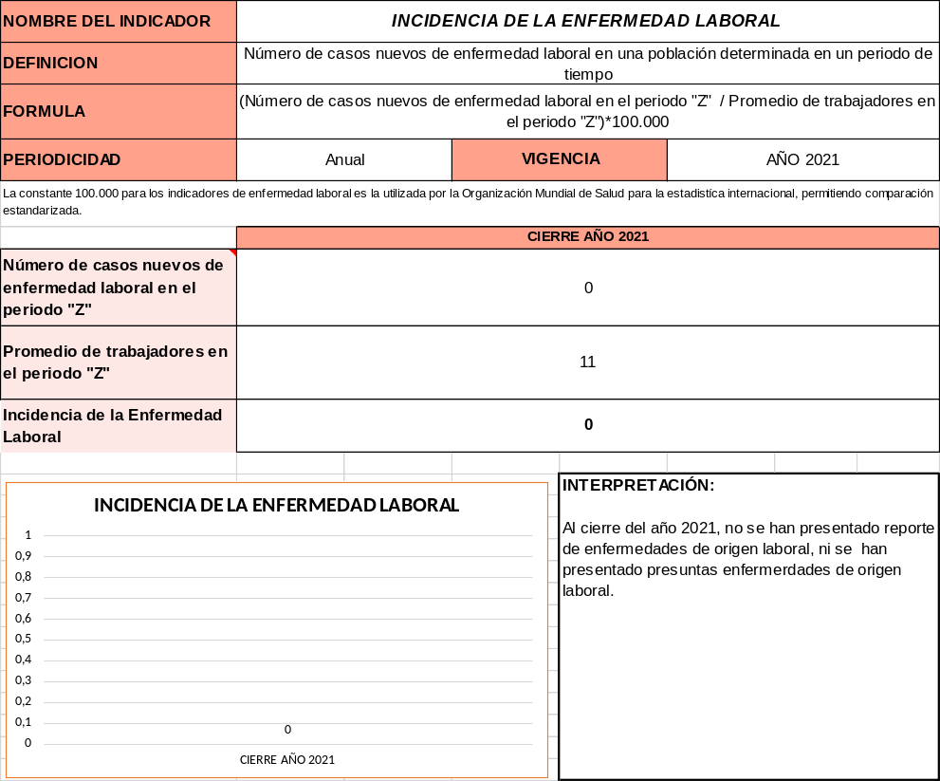

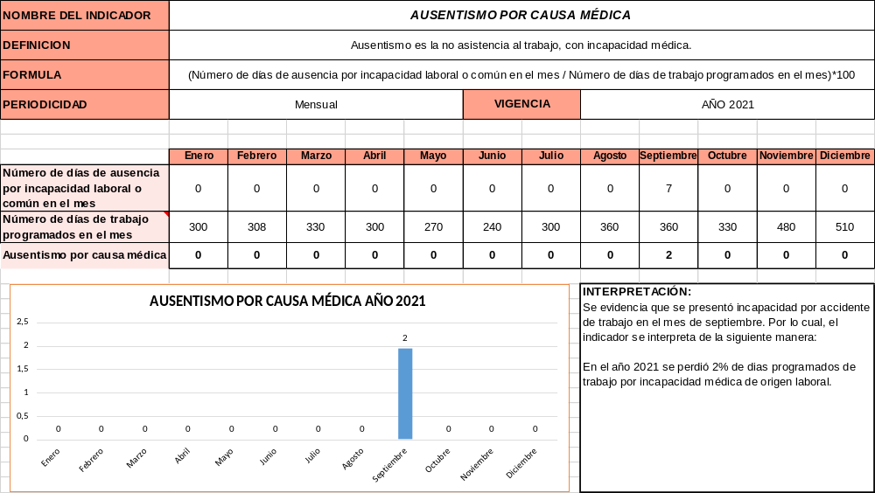

Toma el uso de la palabra la gerente y manifiesta que se registró la autoevaluación de los estándares mínimos del SG-SST para el año 2021, en la ARL y el Ministerio del Trabajo.

- Programación de Reuniones.

FEB | MAR | ABR | MAY | JUN | JUL | AGO | SEP | OCT | NOV | DIC
25 | 31 | 29 | 27 | 30 | 29 | 26 | 30 | 28 | 25 | 16

Se programará reunión el día 25 de febrero del 2022

_________________________ __________________________
PRESIDENTE SECRETARIO
Fabio Andrés Correa Mejía Jorge Delgado
Principal del empleador Principal de los trabajadores

_________________________ __________________________
Lina María Correa Cristian Rendón
Suplente del empleador Suplente de los trabajadores

